Приложение 1
к постановлению Администрации района
от 17.02.2023 № 83
Схема размещения места (площадки) накопления твердых коммунальных отходов на территории муниципального образования Топчихинский сельсовет Топчихинского района Алтайского края
№ п/п | Адрес размещения места (площадки) ТКО, источник образования ТКО, собственник места (площадки) накопления ТКО, кадастровый номер земельного участка (при наличии) | Схема размещения мест (площадок) накопления ТКО,  М 1:2000
«138. | с. Топчиха, ул. Привокзальная, 35  ИП Барсукова Нелли Михайловна  Собственник: ИП Барсукова Нелли Михайловна | 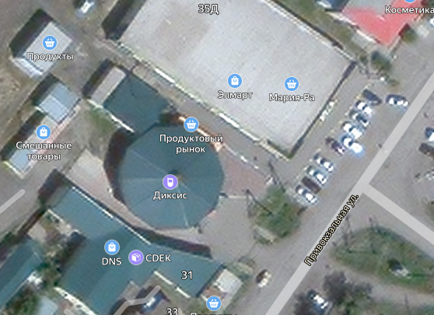  Место(площадка) накопления ТКО
139. | с. Топчиха, ул. Правды, 2/13  СССПК «Восход»  Собственник: СССПК «Восход»  Кадастровый номер участка: 22:49:020108:347 | 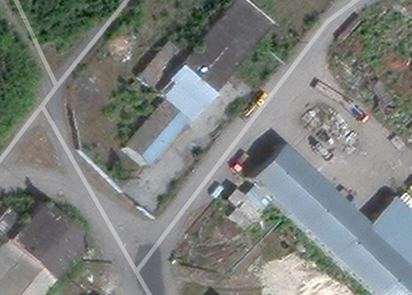  Место(площадка) накопления ТКО »

